Audacity
Einführung
Lautstärke
Ansicht
Transportfeld
Auswahlwerkzeug
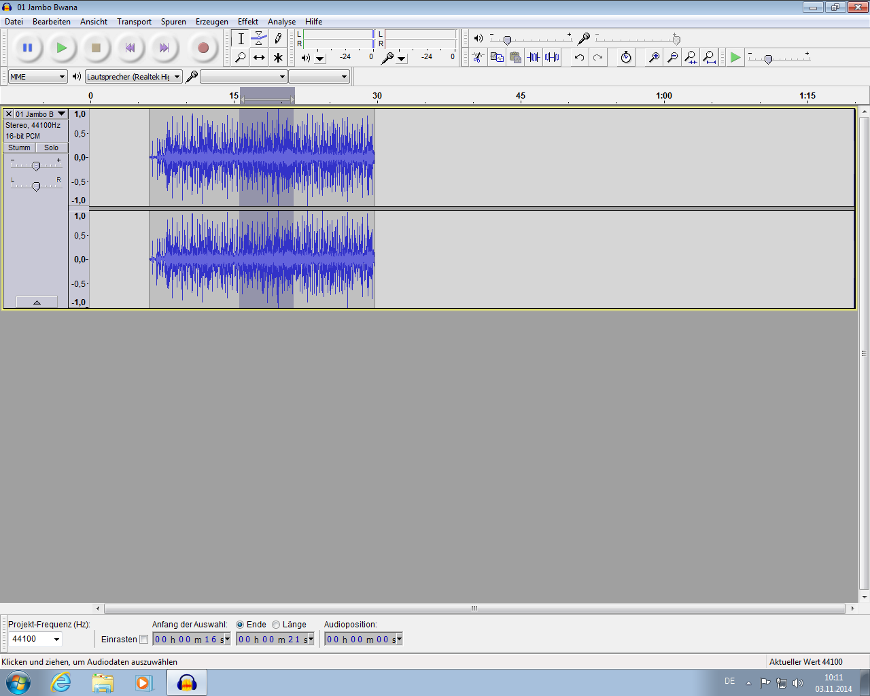
Zeitleiste
stumm oder solo
Auswahl behalten
Auswahl entfernen
markierter Bereich
1. Importieren einer Audiodatei
- Klicke den Reiter „Datei“ an.
- Bewege den Mauszeiger auf „Import“ – wähle „Audio“ aus.
- Im Tauschordner deiner Klasse findest du einige Songs, wähle einen aus und klicke öffnen.
2. Abspielen des Inhaltes
- Im Transportfeld findest du von links nach rechts: PAUSE, PLAY, STOPP, ZUM ANFANG
- Wenn mehrere Spuren vorhanden sind, kannst du einzelne „Stumm“ schalten oder einzeln „Solo“ anhören.
- Du kannst in die Zeitleiste klicken, um einen den Inhalt ab einer bestimmten Stelle anzuhören.

3. Einen Bereich auswählen
- Mit dem Auswahlwerkzeug kannst ein einen Bereich auswählen indem zu mit gedrückter Maustaste über den auszuwählenden Bereich streichst und dann die Maustast loslässt.
4. Teile löschen
- Du kannst die hast zwei Schalter, einen um den ausgewählten Bereich zu entfernen und den Rest zu behalten und einen um die Auswahl zu behalten und den Rest zu entfernen.
5. Rückgängig
- Die Tastenkombination „Strng“ + „z“ macht deinen letzten Bearbeitungsschritt rückgängig.
6. Teile verschieben
- Mit dem Verschiebewerkzeug (gleich beim Auswahlwerkzeug) kannst du Teile verschieben.
7. Kopieren und Einfügen
- Du kannst einen ausgewählten Bereich mit „Strng“ + „c“ in den Zwischenspeicher kopieren und mit „Strng“ + „v“ an einer von dir bestimmten Stelle einfügen.
- Du kannst auch Teile von einer Spur in einer anderen einfügen.
8. Effekte
- Im Reiter Effekte kannst du Audioeffekte auf den von dir ausgewählten Bereich anwenden.
9. Speichern
- Vergiss nicht , dein Projekt von Zeit zu Zeit und am Ende zu Speichern.
10. Exportieren
- Damit dein Ergebnis auf anderen Geräten abgespielt werden kann, muss es exportiert werden.
- Klicke den Reiter „Datei“ an.
- Wähle „Exportieren…“
- Gib einen Namen für deine Audiodatei ein.
- Unter dem Namenfeld kannst du das Audioformat auswählen. „mp3“ ist gut geeignet für die Nutzung auf dem Handy.

Viel Spaß beim Ausprobieren!

